ITEST使用指南

技术支持方：北京外研在线数字科技有限公司；
客服QQ：4008987008（手机QQ输入号码后需点击“找公众号”进行添加）；
客服邮箱：service@unipus.cn；
客服电话：4008-987-008；
客服答疑时间：周一至周日 8:00—23:00；

遇到无法登录、认证失败、操作失误或无法听到听力音频等问题，学生可自行联系外研在线官方客服答疑（客服答疑不收取任何费用，请考生谨防诈骗）下面主要演示电脑作答和手机作答两种方式。

- 电脑作答
电脑作答的考生请务必使用谷歌或火狐浏览器，以免因浏览器使用不当致使答案无法保存。考生可至https://itestcloud.unipus.cn点击页面下方的【下载专区】，选择ITEST客户端或者正版浏览器下载。附件一：考试指南（电脑端）： 第一步：在谷歌或火狐浏览器中输入网址： https://itestcloud.unipus.cn

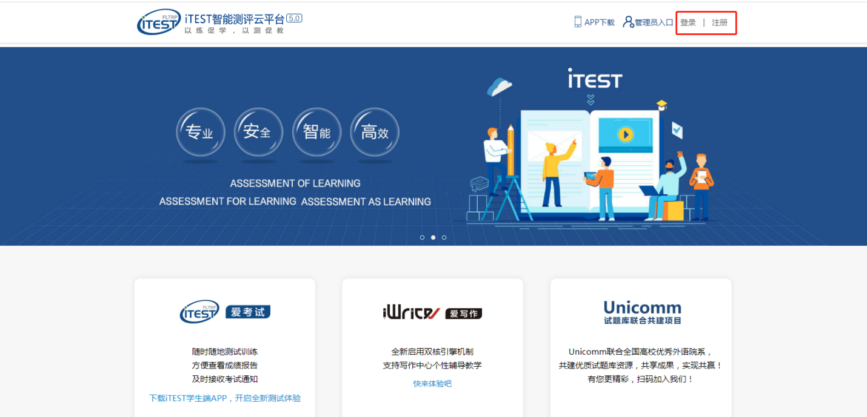

第二步：注册及登录。 使用常用手机号或邮箱注册，注册后登录。
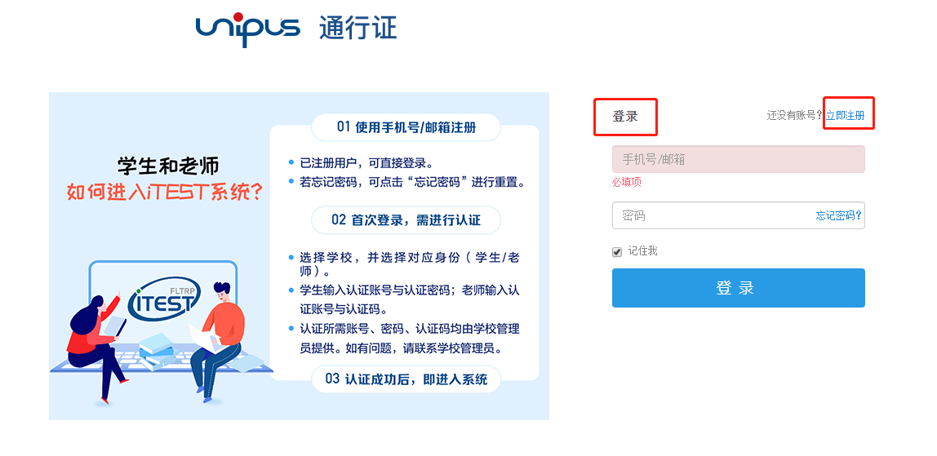

第三步：认证
为确认身份信息，学生在首次登录后将进入认证页面。首先，需要填写自己所在的学校（中国矿业大学），点击【下一步】。之后，选择【学生】身份，输入iTEST认证账号及密码，iTEST认证账号及密码均为学号。认证环节仅在首次登录时需要。
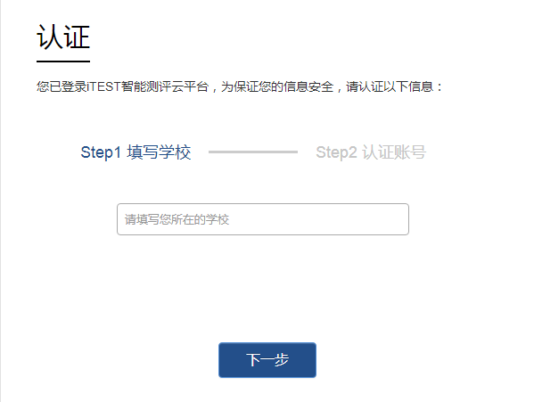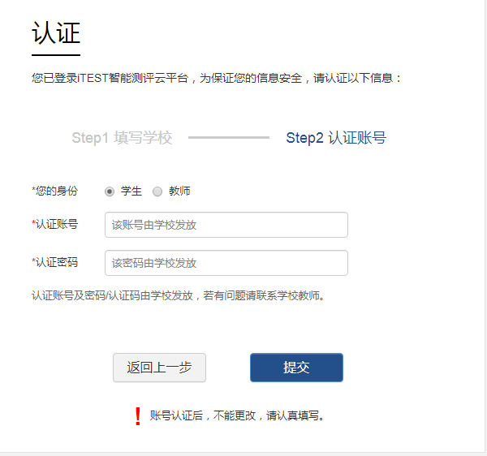

第四步：确认个人信息。请考生核对用户名、姓名、性别、校区、学院是否准确，点击【完成】。

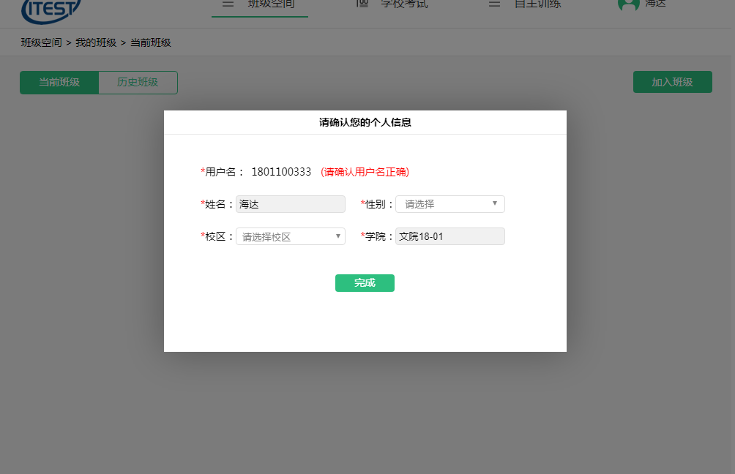

第五步：考试。进入系统后，点击【学校考试】，在【当前学校考试】下找到名为“中国矿业大学2021级大学英语分级”的考试。请学生在规定的考试时间范围内点击【去考试】，系统开始自动加载试卷，加载完毕即可开始考试。
*考试时间是指允许考生点击【去考试】的窗口时间，如果考生错过窗口开放的登录时间，则无法进入考试；考试时长（即倒计时）是指作答该场考试的实际考试时长。
*浏览器可能会拦截考试界面，请考生点击【允许浏览器弹出页面】。
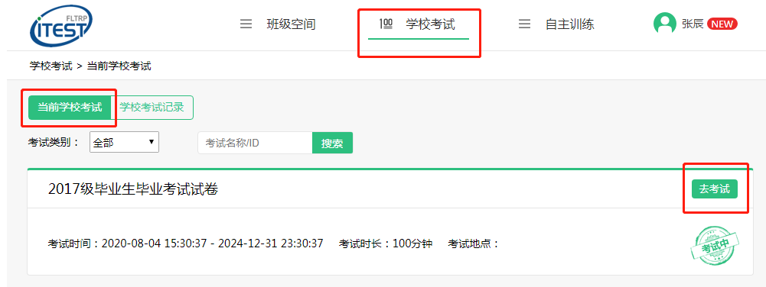

第六步：核对个人信息。

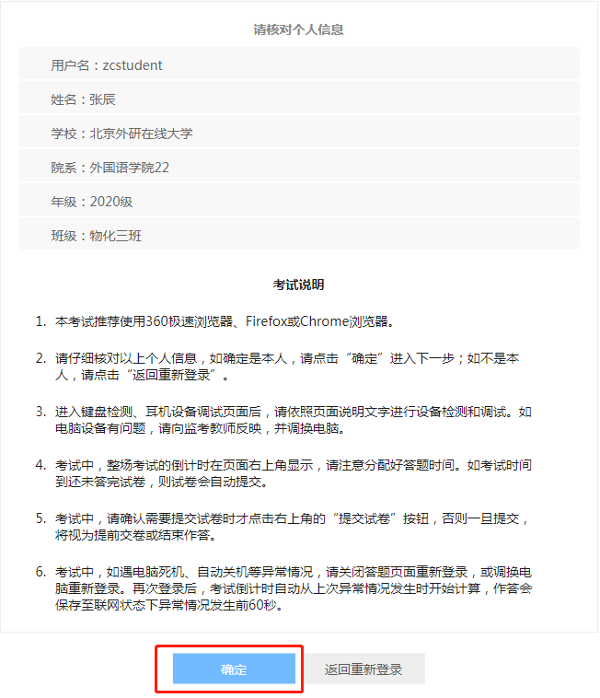

第七步:键盘检测。请考生务必切换为英文半角输入法，否则作文部分字数为0。（无需依次键入字母，输入单词测试无误即可）
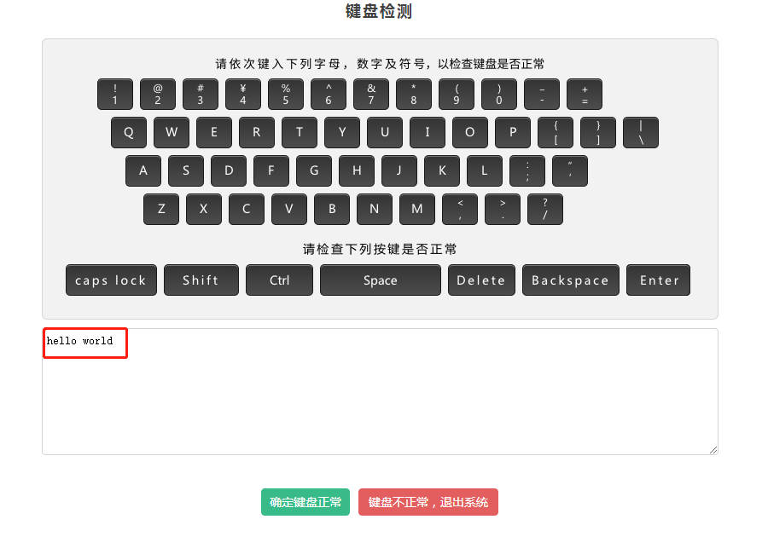第八步：确定耳机正常。请考生在考试过程中保持调整好的音量，不要随意调高、调低以及拔除耳机。

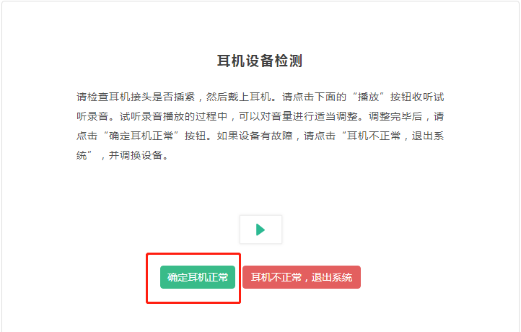
第九步：加载考试资源，正式进入考试页面。

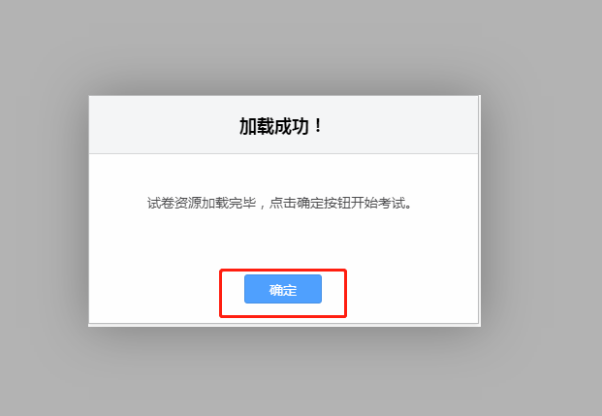

第十步：提交试卷。答题完毕后请考生务必点击【提交试卷】按钮，如若倒计时结束，系统会自动收卷。

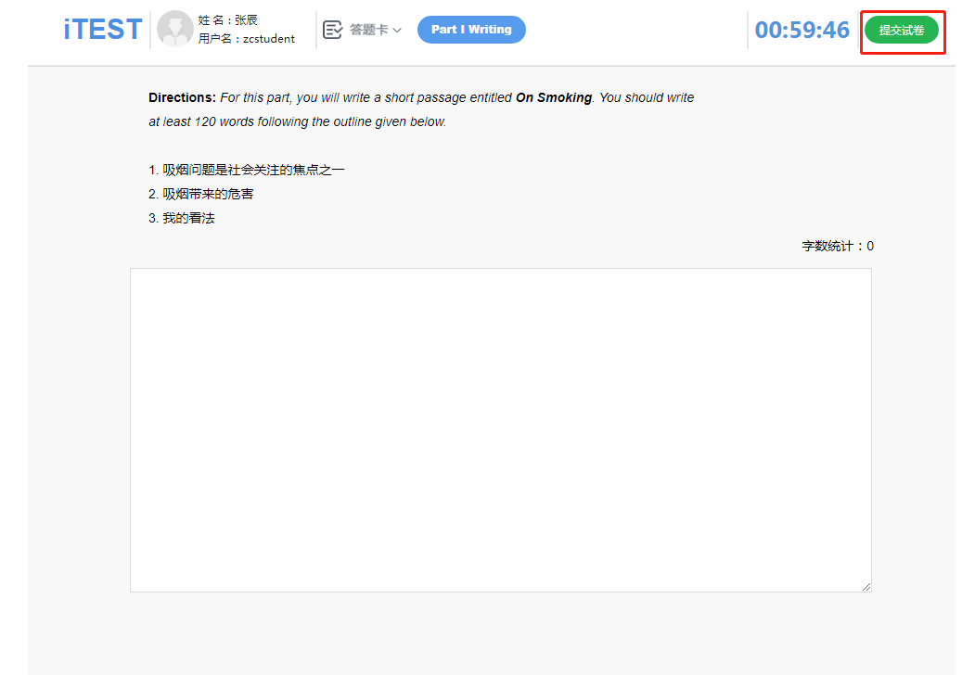

- 手机作答

第一步：下载【iTEST爱考试app】。请考生至https://itestcloud.unipus.cn，点击【app下载】。

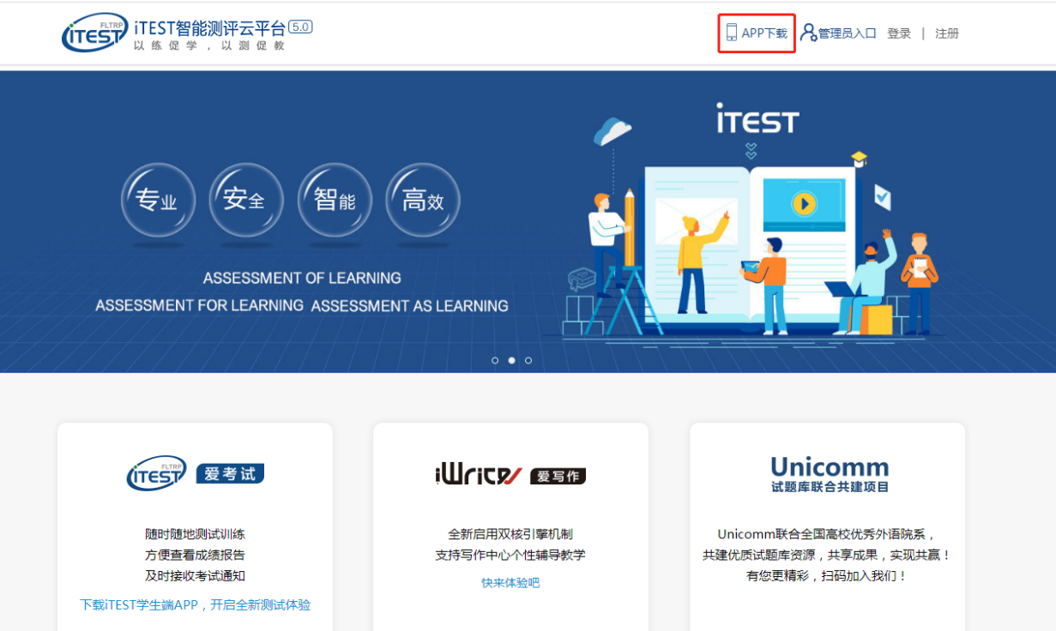

第二步：注册及登录。同一账号电脑或手机APP只需注册认证一次，不需要重复注册认证。
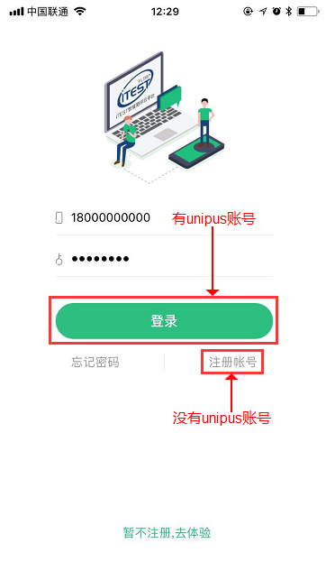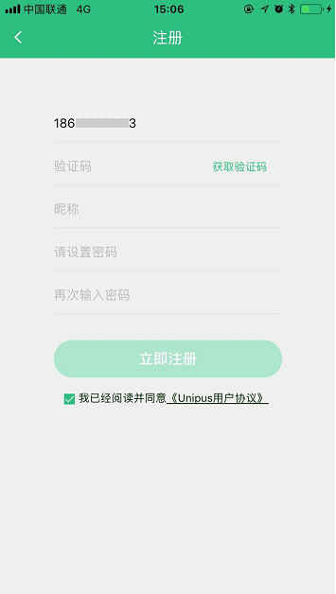
第三步：认证。点击【去认证】，进入选择学校的界面，按照提示填写学校名称。
iTEST账号和密码，点击【提交】，进入下一步。
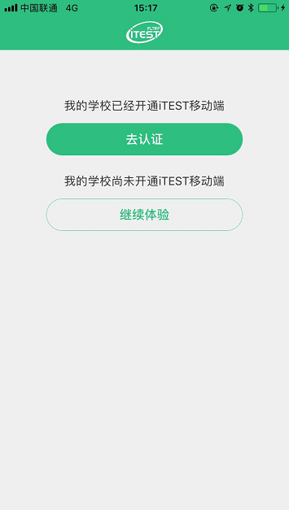

第四步：考试。从底部导航进入考试页面，在待完成的考试中，点击【去考试】或【继续考试】开始考试。*考试开始时间与截止时间是指允许考生点击【去考试】的窗口时间，如果考生错过窗口开放的登录时间，则无法进入考试；考试时长（即倒计时）是指作答该场考试的实际考试时长。
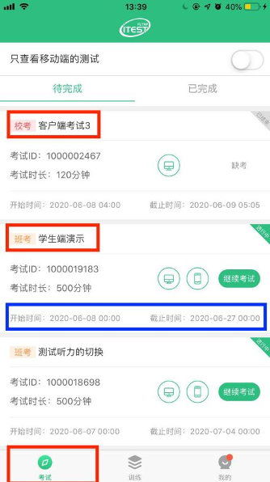
第五步：进入正式考试页面。向左、向右滑动可切换题目。倒计时前的【<】键为退出键，退出后将回到移动端首页。答题结束，点击【答题卡】查看作答记录，点击【确定交卷】。
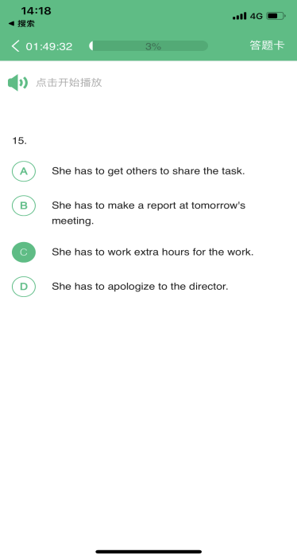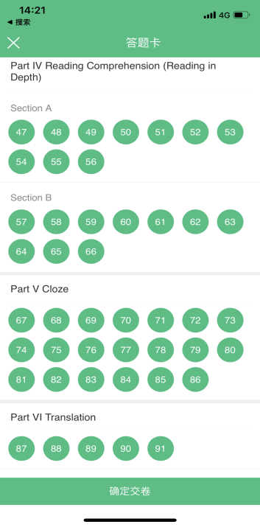
- 注意事项

- 请务必确认登录网址正确，所用浏览器为谷歌或火狐浏览器。
- 请务必保证耳机、键盘运行正常。进入考试页面后，请按照提示进行设备检测，切勿跳过此环节。检测完成后，请保持耳机、键盘不变动，不要插拔耳机、调音量等。
- 试卷加载完毕后，考生将正式进入答题页面，考试倒计时开始。在考试过程中如遇网络问题，请等待网络良好，重新登录。电脑端会自动保存1分钟前的作答记录，手机端自动保存2分钟前的作答记录，倒计时（即剩余答题时间）为异常情况发生时的剩余答题时长。
- 考试按顺序作答。点击页面上方的【答题卡】可查看答题情况，题号变绿表示该题已答，题号置灰则表示该题未答，请考生在交卷前务必检查是否有漏答题目。
- 听力以section为单位播放。本场考试的听力部分共分___个section,每进入一个新的section，考生均需手动点击【开始听力考试】。同一个section内，待上一个听力音频播放完毕且答题倒计时截止后，系统会自动跳转至下一语篇。一个section结束后，考生需手动点击【下一题】进入新的section。

